Functioneel Ontwerp

TypoTrainer v0.1.0

Project: TypoTrainer – Applicatie om snel en foutloos te leren typen

  - Sprint: 0 – Initiële analyse

Niveau: 2
Versie: 0.1.0
Datum: 14-11-2025

Scrum Team: Tim de Boer (1218918), Edward Popova (1208441), Kai Bloemers (1217499), Nicky Tse (117484)
2025

Versiebeheer
Versie | Datum | Wijzigingen
0.1.0 | 10-11-2025 | Initiële versie
1.1.0
1.2.0
1.3.0
1.4.0
1.5.0

Distributie
Versie | Datum | Ontvangers
1.0.0 | 10-11-2025 | Tim de Boer, Kai Bloemers, Nicky Tse
1.1.0
1.2.0
1.3.0
1.4.0.
1.5.0

Inhoud
TypoTrainer v0.1.0 1
1 Inleiding 1
2 Domeinanalyse 1
2.1 Gewenste situatie 1
2.2 Domeinmodel 1
2.3 Use case diagram 2
5 Functionele en non-functionele requirements 4
6 Definition of Done 4
7 Use cases 5
7.1 UC1 Inloggen 5
7.2 UC2 Typo-oefening starten 6
7.3 UC3 Resultaten tonen 7
7.4 UC4 Adaptieve oefening genereren 8
7.5 UC5 Gebruikersvoortgang bijhouden 9

Inleiding
Dit document beschrijft het Functioneel Ontwerp (FO) voor TypoTrainer, een leerapplicatie die gebruikers helpt om snel en foutloos te leren typen. Het FO is gebaseerd op de gevalideerde requirements en beschrijft de functionele werking, de gebruikersscenario’s, het domeinmodel en de schermontwerpen. Het vormt de basis voor de implementatie in Sprint 1.

Domeinanalyse
In dit hoofdstuk staat een beschrijving van het domein dat is voortgekomen uit een gesprek met de opdrachtgever. Het domein valt samen met de opgestelde requirements. Om het domein inzichtelijk te maken is gebruik gemaakt van een domeinmodel en een use case diagram.
Het hoofdstuk begint met de huidige situatie, gevolgd door een beschrijving van de gewenste situatie. Daarna volgen de diagrammen met beschrijvingen van het domein.

Gewenste situatie
De gebruiker logt in op het systeem, kiest een oefening en typt de getoonde tekst. De app meet snelheid en nauwkeurigheid, markeert fouten en toont resultaten. Het systeem past zich automatisch aan op basis van de prestaties van de gebruiker (adaptief leren). Docenten kunnen voortgang van studenten bekijken.

Domeinmodel
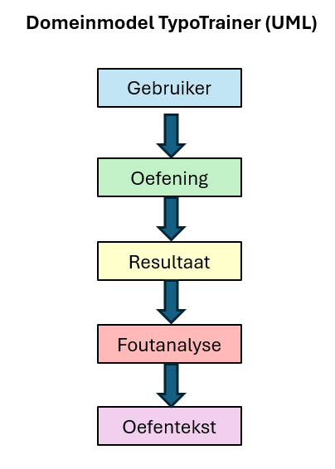

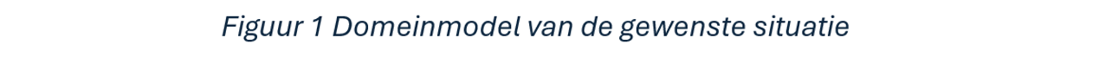

De opdrachtgever wil een systeem dat:
- Gebruiksvriendelijk is, met overzichtelijke schermen voor oefeningen, resultaten en voortgang;
- Data consistent opslaat in een beveiligde database, inclusief oefenresultaten en gebruikersprofielen;
- Persoonlijke leertrajecten ondersteunt, waarbij oefeningen zich automatisch aanpassen aan de fouten en snelheid van de gebruiker;
- Veilig omgaat met gebruikersgegevens, conform de AVG, en betrouwbare sessies biedt bij in- en uitloggen;
- Duidelijke en motiverende feedback geeft tijdens en na het typen, zodat de gebruiker inzicht krijgt in snelheid en nauwkeurigheid:
- Voorbereid is op uitbreiding, zoals spraakgestuurde oefeningen, multiplayer-modi of integratie met educatieve platforms in toekomstige releases.
De app moet klanten in staat stellen om hun boodschappen efficiënt te beheren en bij te houden, zodat winkelen eenvoudiger, sneller en overzichtelijker wordt.

Belangrijkste Entiteiten:
- Gebruiker: bevat accountgegevens en profielinformatie.
- Oefening: de tekst of spraakinvoer die de gebruiker moet overtypen.
- Resultaat: slaat snelheid (WPM), fouten en datum op.
- Foutanalyse: koppelt specifieke letters/woorden aan fouten per gebruiker.
- Oefentekst: database met oefenmateriaal op verschillende niveaus.
Relaties:
- Eén gebruiker heeft meerdere resultaten.
- Elke oefening is gekoppeld aan één oefentekst.
- Foutanalyse verwijst naar een resultaat.

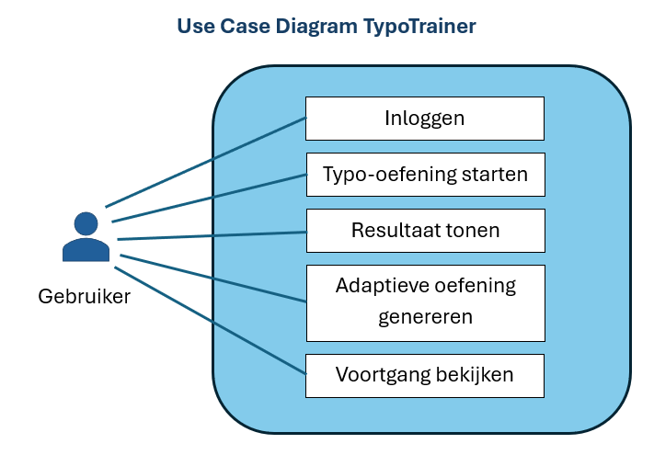
Use case diagram
Figuur 2 Use Case Diagram van de gewenste situatie

Het Use Case Diagram toont de interactie tussen de gebruiker en het systeem. De belangrijkste use cases zijn:
- Inloggen
- Typo-oefening starten
- Resultaten tonen
- Adaptieve oefening genereren
- Gebruikersvoortgang bekijken

- Gevalideerde schermontwerpen en mockups
Doel:
Dit hoofdstuk beschrijft de eerste schermontwerpen (UI-mockups) en de bijbehorende gebruikersscenario’s. De ontwerpen dienen als basis voor validatie met de product owner en toekomstige sprintplanning.
Validatiecriteria:
- De schermen sluiten aan op de functionele en non-functionele requirements.
- De navigatie en interacties zijn duidelijk en intuïtief.
- De visuele elementen ondersteunen het leerdoel (typen, feedback, motivatie).
- Feedback van de product owner is verwerkt in de definitieve versie.

Overzicht schermen (voorbeeld):
Nr | Schermnaam | Doel | Belangrijkste elementen | Validatiestatus
S1 | Inlogscherm | Toegang tot persoonlijke omgeving | Gebruikersnaam, wachtwoordveld, login-knop | Goedgekeurd
S2 | Dashboard | Overzicht voortgang en oefeningen | Navigatiebalk, voortgangsbalk, oefening-knop | In review
S3 | Typo-oefening | Uitvoeren van typetest | Oefentekst, timer, foutmarkering, pauzeknop | Concept
S4 | Resultatenpagina | Weergave van prestaties | Woorden per minuut, foutenpercentage, herstartknop | Concept

- Scenario’s per scherm
Voor elk scherm wordt hieronder een gebruiksscenario beschreven volgens het “Given – When – Then”-formaat (zoals in BDD-testen).

Scenario 1 – Inloggen
- Given: De gebruiker bevindt zich op het inlogscherm.
- When: De gebruiker voert een geldige gebruikersnaam en wachtwoord in en klikt op “Login”.
- Then: Het systeem controleert de gegevens, logt de gebruiker in en toont het dashboard.

Scenario 2 – Typo-oefening uitvoeren
- Given: De gebruiker bevindt zich op het dashboard.
- When: De gebruiker selecteert een oefening en begint te typen.
- Then: De timer start automatisch, fouten worden gemarkeerd en na afloop wordt een resultatenoverzicht getoond.

Scenario 3 – Foutenanalyse
- Given: De gebruiker heeft een oefening afgerond.
- When: De resultatenpagina wordt getoond.
- Then: De app markeert de gemaakte fouten in rood en toont statistieken over snelheid en accuraatheid.

Scenario 4 – Adaptieve oefening starten
- Given: De gebruiker heeft meerdere oefeningen voltooid.
- When: De app detecteert veelgemaakte fouten en genereert nieuw oefenmateriaal.
- Then: Het oefenmateriaal bevat meer woorden of letters die eerder verkeerd getypt werden.

Functionele en non-functionele requirements
De volgende tabellen geven de gevalideerde functionele (FR) en non-functionele (NFR) requirements weer, gebaseerd op de requirementsanalyse.
ID | Beschrijving | MoSCoW
FR1 | De gebruiker kan inloggen met gebruikersnaam en wachtwoord. | Must
FR2 | De gebruiker kan een oefening starten en fouten worden gemarkeerd. | Must
FR3 | Resultaten worden opgeslagen en weergegeven in grafiekvorm. | Should
NFR1 | Reactietijd van het systeem < 2 seconden bij laden oefeningen. | Should
NFR2 | Dataopslag is AVG-conform en veilig. | Must

Definition of Done
- Functionaliteit is getest en goedgekeurd door minimaal één reviewer.
- Code bevat geen kritieke bugs en is gekoppeld aan een issue in GitHub/Azure.
- Documentatie is bijgewerkt en gevalideerd door de product owner.
- Alle requirements uit Sprint 0 zijn geïmplementeerd of gepland voor Sprint 1.

Use cases
Dit hoofdstuk beschrijft de use cases vanuit functioneel perspectief.

UC1 Inloggen
Use case naam | Inloggen
Actoren | Gebruiker
Beschrijving | Toegang krijgen tot het persoonlijke dashboard en opgeslagen resultaten.
Precondities | De gebruiker heeft een geregistreerd account.
Hoofdscenario | 1. Gebruiker opent de app.  2. Gebruiker voert gebruikersnaam en wachtwoord in.  3. Systeem valideert de gegevens.  4. Dashboard met voortgang wordt getoond.
Alternatieve scenario’s | 1a. Onjuiste login → foutmelding “Ongeldige gegevens”.  1b. Wachtwoord vergeten → gebruiker kiest “Wachtwoord herstellen”.
Postcondities | De gebruiker is ingelogd en heeft toegang tot het persoonlijke profiel.

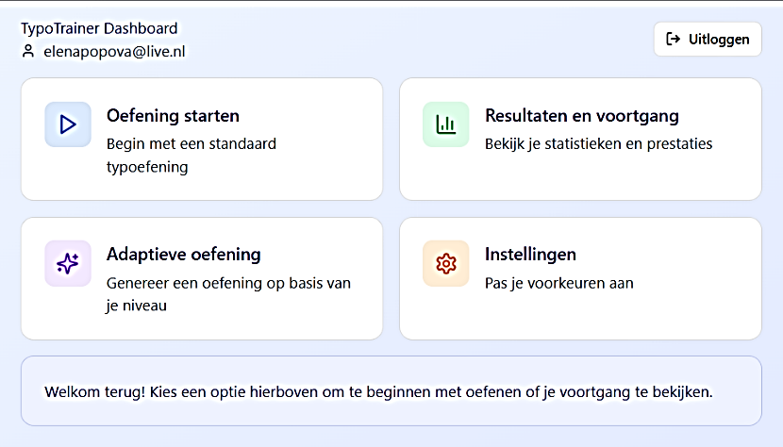
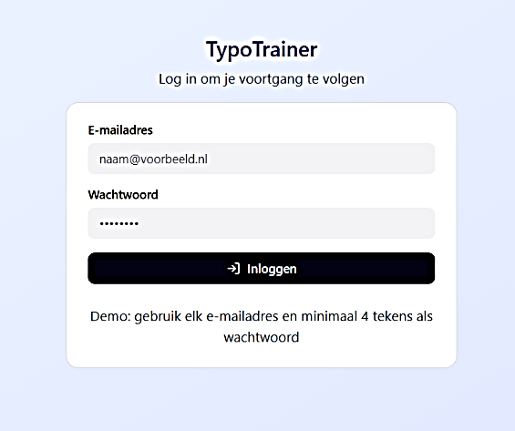
De grafische implementatie van het wireframe vrij is in te vullen door de developer.
Figuur 3 Wireframe inloggen TypoTrainer Figuur 4 Wireframe Dashboard TypoTrainer

Evil user stories
Geen evil user stories kunnen bepalen. Geen nadere actie nodig.

UC2 Typo-oefening starten
Use case naam | Typo-oefening starten
Actoren | Gebruiker
Beschrijving | Een oefening selecteren en uitvoeren.
Precondities | Gebruiker is ingelogd en er is oefenmateriaal beschikbaar.
Hoofdscenario | 1. Gebruiker kiest een oefening.  2. Systeem toont de voorbeeldtekst.  3. Timer start bij eerste toetsaanslag.  4. Fouten worden real-time gemarkeerd.
Alternatieve scenario’s | 2a. Oefening niet beschikbaar → foutmelding.  4a. Gebruiker pauzeert oefening → systeem slaat voortgang tijdelijk op.
Postcondities | Oefening is voltooid en resultaten worden opgeslagen.

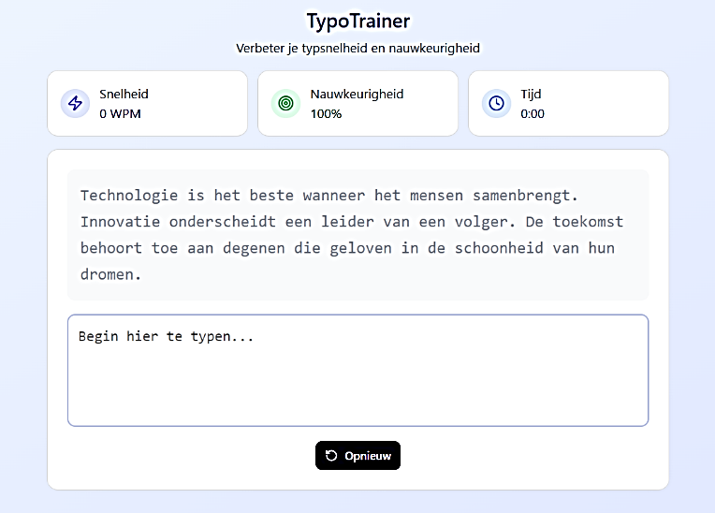
De grafische implementatie van het wireframe vrij is in te vullen door de developer.
Figuur 5 Wireframe Typo Oefening starten

Evil user stories
Geen evil user stories kunnen bepalen. Geen nadere actie nodig.

UC3 Resultaten tonen
Use case naam | Resultaten tonen
Actoren | Gebruiker
Beschrijving | Inzicht krijgen in snelheid, fouten en verbeterpunten.
Precondities | Er is een oefening afgerond.
Hoofdscenario | 1. Gebruiker voltooit oefening.  2. Systeem berekent snelheid (WPM) en foutpercentage.  3. Fouten worden in rood gemarkeerd in de tekst.  4. Grafieken met voortgang worden getoond.
Alternatieve scenario’s | 3a. Geen resultaten beschikbaar → melding “Nog geen data”.
Postcondities | Resultaten zijn opgeslagen en zichtbaar voor gebruiker of docent.
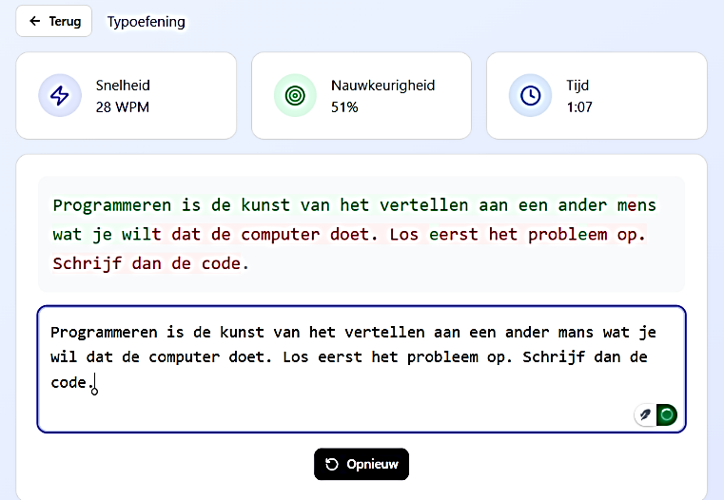

Figuur 6 Wireframe Resultaten tonen

Evil user stories
Geen evil user stories kunnen bepalen. Geen nadere actie nodig.

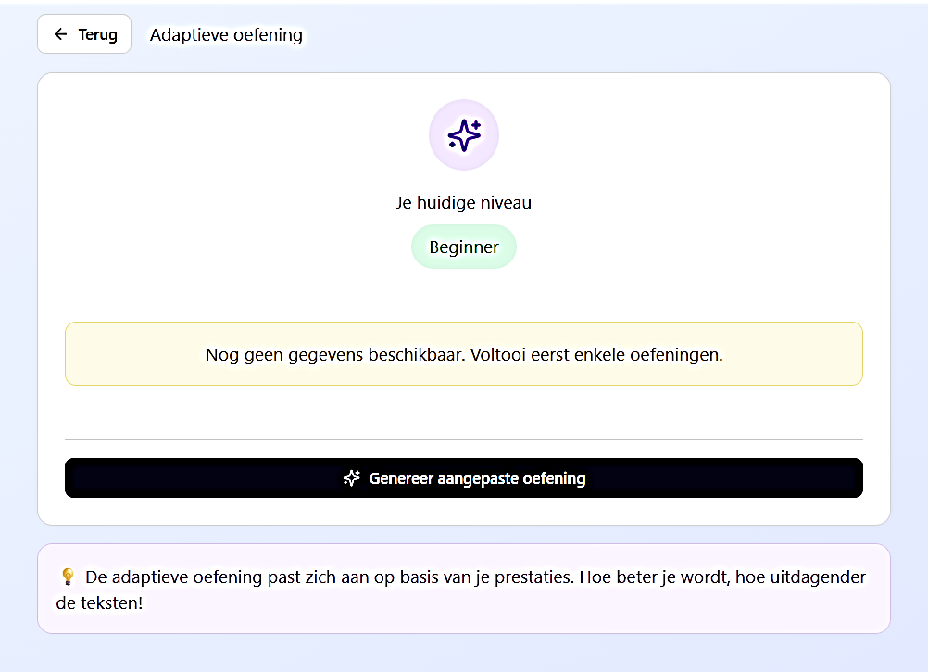
UC4 Adaptieve oefening genereren
Use case naam | Adaptieve oefening genereren
Actoren | Systeem
Beschrijving | Gepersonaliseerde oefening aanbieden op basis van foutanalyse.
Precondities | Minimaal drie eerdere resultaten beschikbaar.
Hoofdscenario | 1. Systeem analyseert fouten en letters met hoge foutfrequentie.  2. Op basis van analyse wordt een nieuwe oefening samengesteld.  3. Gebruiker krijgt melding “Aanbevolen oefening klaar”.
Alternatieve scenario’s | 1a. Onvoldoende data → systeem biedt standaard oefening aan.
Postcondities | Nieuwe oefening is toegevoegd aan de beschikbare lijst.

Figuur 7 Wireframe Adaptieve oefening genereren

Evil user stories
Geen evil user stories kunnen bepalen. Geen nadere actie nodig.

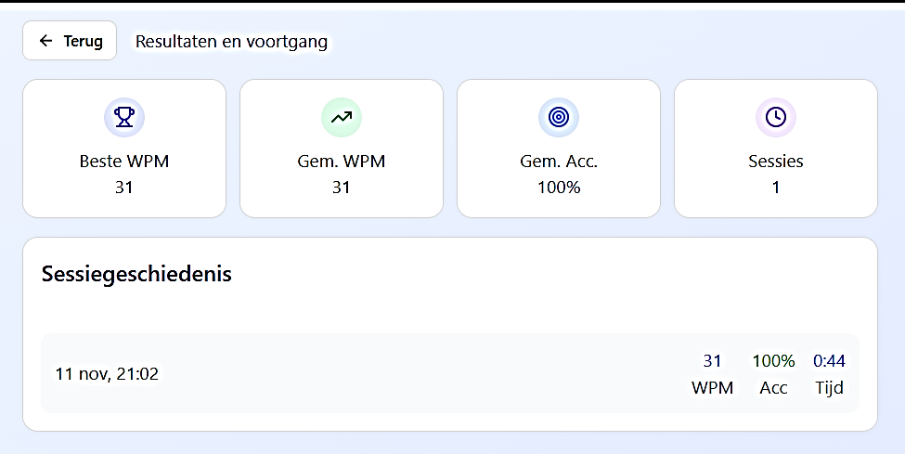
UC5 Gebruikersvoortgang bijhouden
Use case naam | Gebruikersvoortgang bijhouden
Actoren | Gebruiker, Docent
Beschrijving | Overzicht krijgen van leerontwikkeling over tijd.
Precondities | Gebruiker heeft minstens één oefening afgerond.
Hoofdscenario | 1. Gebruiker opent “Voortgang”.  2. Systeem haalt resultaten op uit database.  3. Resultaten worden in grafiekvorm getoond (WPM, foutenpercentage).
Alternatieve scenario’s | 2a. Geen resultaten → melding “Nog geen oefenresultaten beschikbaar”.
Postcondities | Voortgangsgegevens worden weergegeven en kunnen geëxporteerd worden.

Figuur 8 Wireframe Gebruikersvoortgang bijhouden

Evil user stories
Geen evil user stories kunnen bepalen. Geen nadere actie nodig.

